附件1
政务信息报送审批单
本月编号：
信息标题 | 重庆市卫生健康统计信息中心关于举办2020年重庆市护理科研学术能力提升培训班的通知
报送栏目 | □中心网站/科室网站  □ 委官网  □ 委内刊  □ 系统党建 | 信息来源 | 综合医学传媒部 | 分管领导
发布日期 |  | 编报人 | 姚雪 | 部门负责人
收件日期 |  | 收件人 |  | 政务信息通讯员
审核人
修改意见
审批人
内 容
各区县（自治县）卫生健康委、万盛经开区卫生计生局，市级各医疗卫生单位：
为促进重庆市护理学科科研学术水平的发展，提高临床护理人员科研思维及论文写作能力，推动重庆市护理科研更好地发展，从护理人员最实际的科研需求出发，由重庆市卫生健康统计信息中心《重庆医学》《现代医药卫生》编辑部主办的“2020 年重庆市护理科研学术能力提升培训班”将于2020年9月召开，现将有关事项通知如下。
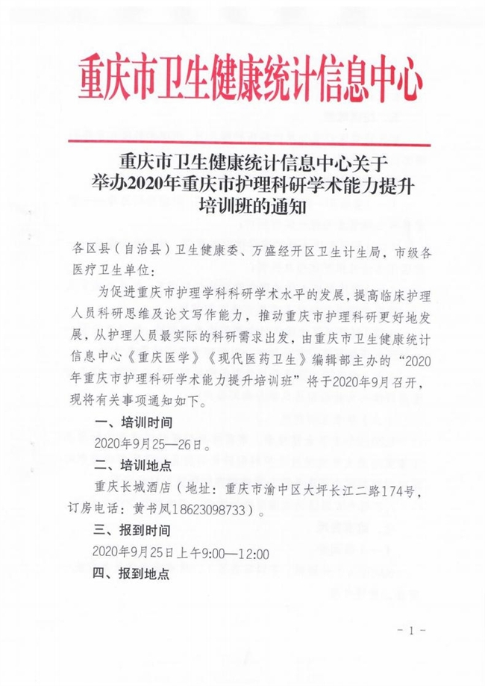
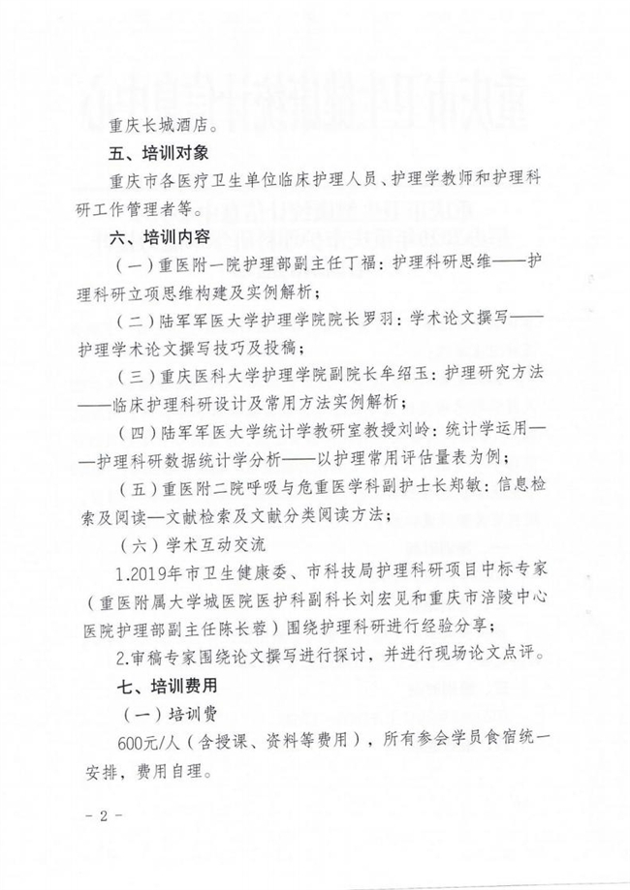
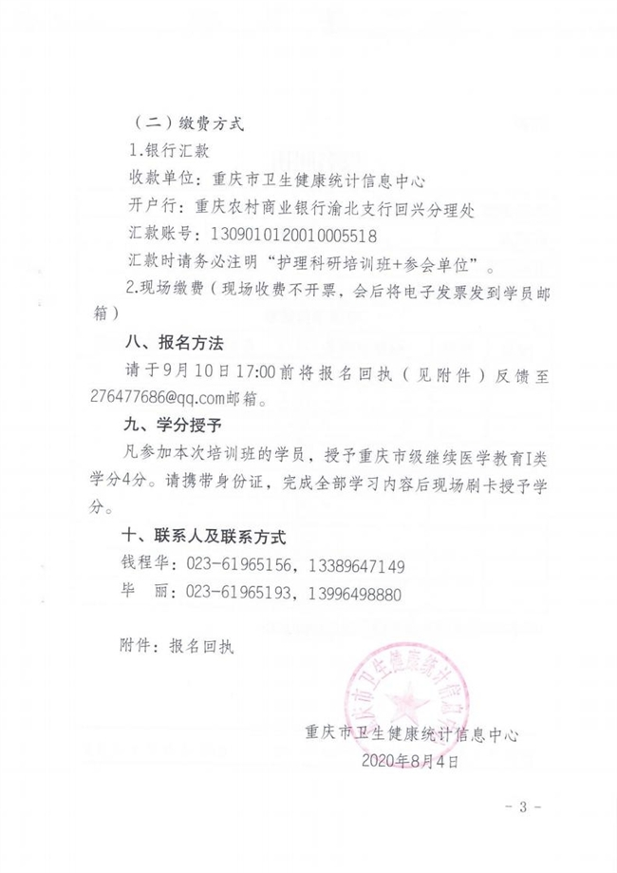
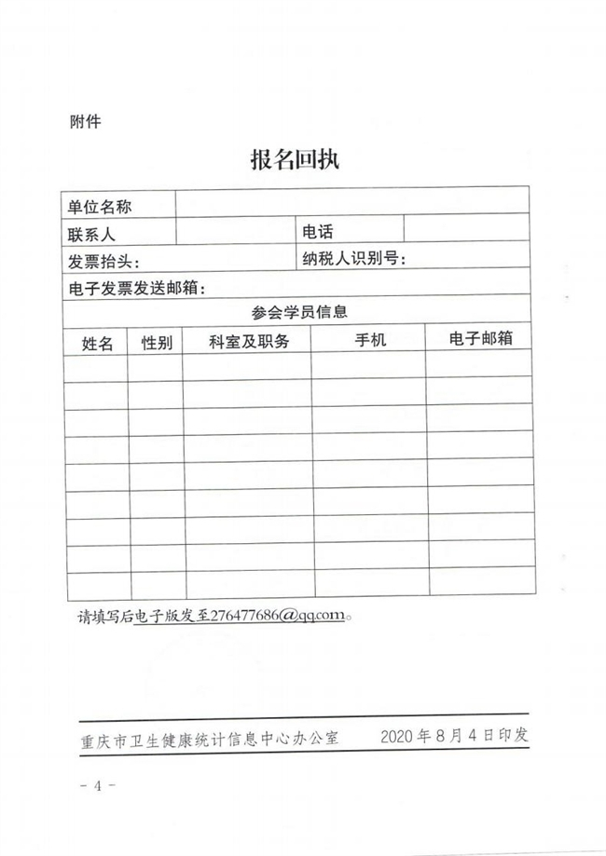

附件：2020年重庆市护理科研学术能力提升培训班通知.pdf（点击下载）
报名回执表.doc（点击下载）

综合医学传媒部
2020年8月4日

